Miércoles
23
de septiembre

Segundo de Primaria

Lengua Materna

Un tesoro entre las manos

Aprendizaje esperado: Utiliza los acervos de que dispone para seleccionar, explorar y leer diversos materiales de lectura.

Énfasis: Identificación de la variedad de materiales escritos que hay en el salón y en la casa.

¿Qué vamos a aprender?

Los materiales de lectura son un tesoro invaluable.

Si realizas un recorrido por la biblioteca, encontrarás una diversidad de materiales de lectura que cuenta la biblioteca.

Es muy importante que identifiques, que existe una variedad de materiales escritos que tienes a tu alcance y reflexionen sobre la importancia de la lectura.

¿Qué hacemos?

Observa el siguiente video, sobre algunas bibliotecas.

- Once Niños recomienda la Biblioteca BS - IBBY México.
https://www.youtube.com/watch?v=6zzJCknl2yo

¿Qué libros leíste en tu salón de clases? cuando asistías a la escuela antes de la jornada nacional de sana distancia.

¿Cuáles libros tienes en tu casa? ¿Cuáles te han gustado leer más? ¿Los has leído todos? ¿Tienes algún favorito, o uno en especial que te emociono mucho cuando lo leías, que te pusiera ansioso, el que no pudiste seguir leyendo porque estabas en la escuela, o haciendo tarea y no veías la hora de poder volver a la lectura?

Es muy importante tener respuesta a todas estas preguntas porque esto te permitirá saber qué tan lejos o que tan cerca están de los materiales de lectura.

No olviden que los materiales escritos, como los que hay en las bibliotecas, son tesoros invaluables y que te enriquece mucho tenerlos siempre a tu alcance.

También puedes hacer comparaciones de los libros con la vida o cosas cotidianas, por ejemplo, existe un libro que se llama La isla del Tesoro, es muy parecido a las bibliotecas, debido a que son como islas que guardan tesoros invaluables.

Existen niñas y niños que en su casa tienen muchos libros, otros tienen poquitos, y algunos solo tienen sus LTG; hay quien han leído un solo libro o varios libros.

En algunas escuelas hay pocos libros, sin embargo, existe la posibilidad de que haya una biblioteca pública o casa de la cultura cercana, otra posibilidad, puede ser el acervo de libros de algunos familiares.

En el siguiente video escucha las entrevistas de algunos niños sobre sus libros favoritos.

- ¿Cuáles son los libros favoritos de los niños?
https://www.youtube.com/watch?v=fqsxFdhm12Q

¿Cuál es tú libro favorito? platica con sus familiares acerca de cuáles libros han leído y de qué tratan, ¿Por qué les gustaron o por qué no les gustaron?

Existen otros materiales escritos como periódicos, revistas, folletos, carteles. Y su contenido es diferente. ¿En tu casa hay materiales de lectura como los que te hemos mencionado? Recuerdas alguno de estos materiales que hayas explorado y en los que has encontrado información, imágenes, historietas, cuentos que te hayan agradado o que te resultaron interesantes, aburridos o que no entendiste nada, etc.

El Reto de Hoy:

Consiste en que selecciones un libro que tengas en casa o bien otro material escrito. Si tienes oportunidad de usar internet, busca libros, artículos u otros contenidos para niños que se encuentran disponibles en diferentes sitios, para leerlo.

Consulta tu libro de texto de Lengua materna. Español, de segundo grado en la actividad “Tiempo de leer”, para registrar tus conclusiones en la página 181.

https://libros.conaliteg.gob.mx/P2ESA.htm?#page/181

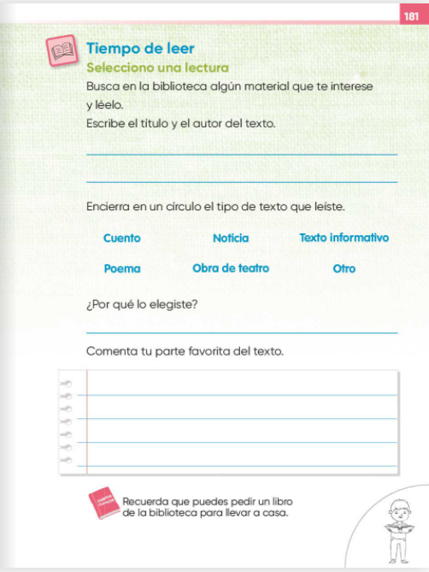

También, si lo prefieres puedes escribir en tu cuaderno, hoja o en una tarjeta.

Practicar la lectura porque gracias a que ya sabes leer puedes disfrutar los libros. Y entre más leas, cada vez tu lectura será más ágil y comprenderán mejor el contenido. ¡Ah! y si ya terminaste de leer deja el material en su lugar, para que no se pierda, y así, ¡saber siempre dónde está!

Unas propuestas de lectura es tu libro de Lengua Materna. Español. Lecturas de segundo grado, ¡anímate! a leerlo en voz alta a las personas que estén en tu casa, por ejemplo, del "El emperejilado" que se encuentra en la página 28, el de "Doña Carmen" en la página 44,) o El patio de mi casa" en la página 99.

https://libros.conaliteg.gob.mx/P2LEA.htm?#page/28

Estos son algunos títulos, pero puedes explorar tu libro y leer los que te llamen la atención ya sean cuentos, canciones, adivinanzas, son divertidos e interesantes.

Y no solo el libro de lecturas es un tesoro invaluable, también el de Conocimiento del Medio, de segundo grado, contiene información súper interesante y valiosa. Puedes leer los libros, como estos, en tus ratos libres para practicar la lectura y aprender cosas nuevas todos los días.

¡Buen trabajo!

Gracias por tu esfuerzo.

Para saber más:
Lecturas

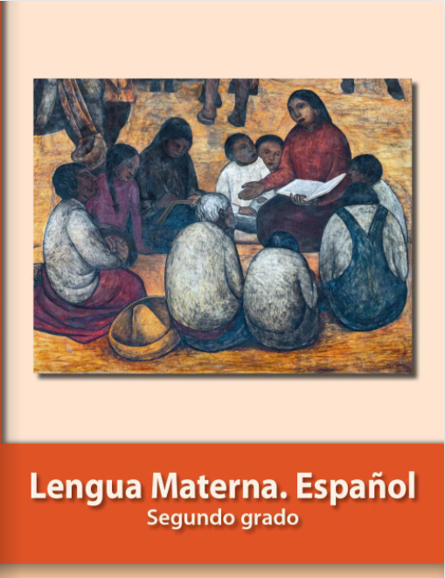
https://libros.conaliteg.gob.mx/P2ESA.htm

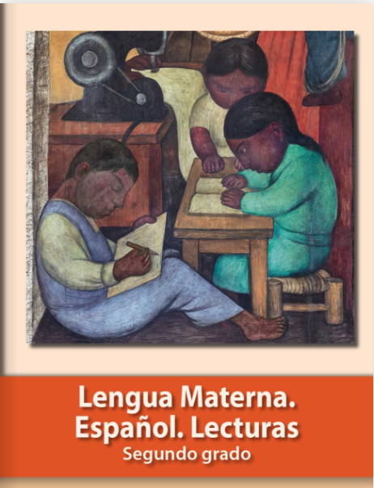
https://libros.conaliteg.gob.mx/P2LEA.htm

